Laboratorinis darbas
„Jonų atpažinimas“

Analizinėje chemijoje išskiriamos 2 pagrindinės analizės šakos: kokybinė ir kiekybinė analizės. Kokybinėje analizėje yra nustatoma tiriamojo mėginio cheminė sudėtis (cheminiai junginiai, jonai). Kiekybinės analizės metu yra nustatomas medžiagos (analitės) kiekis tiriamajame mėginyje. Norint ištirti nežinomos sudėties mėginį, dažnai taikomos abi analizės rūšys: pirma kokybinė (ko yra mėginyje), o paskui kiekybinė (kiek). Laboratorinio darbo metu bus atliekama kokybinė analizė, kurios metu bus nustatoma nežinomos druskos sudėtis, kurią gali sudaryti Na⁺, K⁺, NH₄⁺, Ag⁺, Ca²⁺, Ba²⁺, Cu²⁺ katijonai ir CO₃²⁻, PO₄³⁻, SO₄²⁻, Cl⁻, Br⁻, I⁻ anijonai.
Jūsų praktikos darbas susidės iš dviejų dalių – pavienių reakcijų atlikimo ir nežinomos cheminės druskos tyrimo. Siekdami nustatyti, ar jonas yra mūsų mėginyje, atliekama atitinkama cheminė reakcija, kurios metu fiksuojamas analizinis signalas (tirpalo spalvos pasikeitimas, nuosėdų susidarymas ir pan.). Kiekvienas jonas turi specifinį atpažinimo būdą, iš kurio galima nuspręsti apie jono būvimą arba ne tiriamajame tirpale.
Reagentai stovuose (mediniuose):
KI  2 M HCl  2 M NaOH  2 M NH₄OH  2 M H₂SO₄ | 2 M (NH₄)₂C₂O₄  2 M (NH₄)₂CO₃  K₄[Fe(CN)₆]  ,,Magnio mišinys“

Visus kitus reagentus rasite vidurinėje traukos spintoje

Pavienių reakcijų atlikimas

Pavienės reakcijos skirtos aiškiai pamatyti, koks išorinis požymis parodo, kad jonas yra tiriamajame tirpale. Tam naudojame iš anksto paruoštus, žinomos sudėties tirpalus. Atidžiai stebėkite atliekamų reakcijų požymius, nes pagal tokius pačius požymius reikės identifikuoti jonus, sudarančius nežinomą druską.

Katijonų atpažinimas

Na⁺ ir K⁺
Na⁺ ir K⁺ jonai atpažįstami liepsnos dažymo reakcijomis.

NH₄⁺ jonų atpažinimas
Į mėgintuvėlį įlašinama tirpalo su NH₄⁺ jonais (maždaug trečdalis mėgintuvėlio tūrio). Distiliuotu vandeniu sudrėkinamas lakmuso popierėlis. Į mėgintuvėlį atsargiai, kad neužtikštų ant sienelių, įlašinama apie 5 lašus 6 M NaOH tirpalo (traukos spintoje), mėgintuvėlis iškart uždengiamas sudrėkintu lakmuso popierėliu ir dedamas į vandens vonelę šildyti. Lakmuso popierėlis virš mėgintuvėlio pamėlynuoja.
NH₄⁺ _{(aq)} + OH⁻ _{(aq)} ⇄ NH_{3 (d)} + H₂O _{(s)}

Ag⁺ jonų atpažinimas

Reakcija su druskos rūgštimi ir halogenidų druskomis.
Į 3 mėgintuvėlius įlašinami keli lašai Ag⁺ jonų tirpalo. Į vieną įlašinamą 3-5 lašai 2 M HCl. Susidaro baltos nuosėdos. Šios nuosėdos tirpsta koncentruotame amoniako tirpale. Į kitą mėgintuvėlį įlašinama keli lašai KBr tirpalo. Susidaro gelsvos nuosėdos. Į likusį tirpalą įlašinami keli lašai kalio jodido KI tirpalo, iškrenta gelsvos sidabro jodido nuosėdos.
Ag⁺ _{(aq)} + Cl⁻ _{(aq)} → AgCl_{(k)}
AgCl _{(k)} + 2NH₄OH _{(aq)} → [Ag(NH₃)₂]⁺ _{(aq)} + Cl⁻ _{(aq)} + 2H₂O _{(s)}
Ag⁺ _{(aq)} + I⁻ _{(aq)} → AgI_{(k)}
Ag⁺ _{(aq)} + Br⁻ _{(aq)} → AgBr_{(k)}

Reakcija su šarmais.
Į mėgintuvėlį įlašinama tirpalo su Ag⁺ jonais. Įpilama keli lašai 2 M NaOH tirpalo. Sidabro druskų tirpaluose šarmai išskiria baltą sidabro hidroksidą, kuris iš karto skyla ir įgyja juodai rudą spalvą.
AgNO₃ _{(aq)} + NaOH _{(aq)} → AgOH _{(k)} + NaNO₃ _{(aq)}
2AgOH _{(k)} → Ag₂O _{(k)} + H₂O _{(s)}

Reakcija su amoniaku.
Į mėgintuvėlį įlašinama tirpalo su Ag⁺ jonais. Įpilama keli lašai 2 M NH₄OH tirpalo. Amoniako tirpalą lašinant į sidabro jonų tirpalą, išsiskiria baltos sidabro hidroksido nuosėdos, greitai virstančios rudu oksidu ir tirpstančios amoniako tirpalo pertekliuje.
AgNO_{3 (aq)} + NH₄OH _{(aq)} → AgOH _{(k)} + NH₄NO_{3 (aq)}
2AgOH _{(k)} → Ag₂O _{(k)} + H₂O _{(s)}

Ca²⁺ jonų atpažinimas

Mikrokristaloskopinė reakcija.
Ant objektinio stiklelio užlašinamas tiriamojo tirpalo lašas, šalia – lašas 2 M H₂SO₄ tirpalo. Lašai sujungiami stikline lazdele. Išsiskiria ilgos gipso adatėlės, o jei kalcio daugiau, susidaro rombai:
Ca²⁺ _{(aq)} + SO₄²⁻ _{(aq)} + 2H₂O_{(s)} → CaSO₄ ∙ 2H₂O_{(k)}

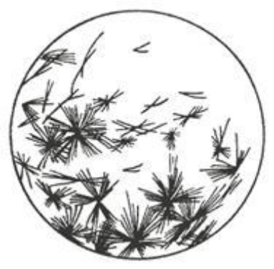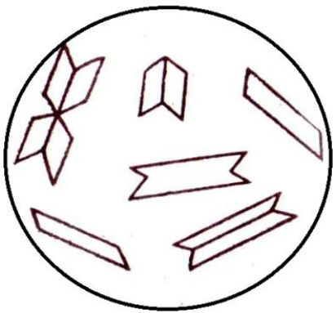
CaSO₄ ∙ 2H₂O kristalai, CaSO₄ ∙ 2H₂O kristalai,
gauti iš praskiestų tirpalų gauti iš koncentruotų tirpalų

Susidaręs CaSO₄ tirpsta amonio sulfate (NH₄)₂SO₄:
CaSO_{4 (k)} + SO₄²⁻ _{(aq)} → [Ca(SO₄)₂]²⁻ _{(aq)}

Reakcija su amonio oksalatu.
Į mėgintuvėlį įlašinami keli lašai Ca²⁺ tirpalo ir 2-3 lašai 2 M (NH₄)₂C₂O₄ tirpalo – išskiria baltas kristalines nuosėdas, tirpstančias mineralinėse rūgštyse, bet netirpstančias acto rūgštyje. Nuosėdos gali iškristi ne iš karto. Ba²⁺ jonai su amonio oksalatu sudaro analogiškas nuosėdas.
Ca²⁺ _{(aq)} + C₂O₄²⁻ _{(aq)} → CaC₂O₄ _{(k)}

Reakcija su amonio karbonatu.
Į mėgintuvėlį įlašinama tirpalo su Ca²⁺ jonais. Įpilama keli lašai 2 M (NH₄)₂CO₃ tirpalo. Amonio karbonatas kalcio druskų tirpaluose išskiria baltas kalcio karbonato nuosėdas, tirpstančias acto ir mineralinėse rūgštyse. Ba²⁺ jonai taip pat sudaro analogiškas BaCO₃ nuosėdas.
Ca²⁺ _{(aq)} + CO₃²⁻ _{(aq)} → CaCO_{3 (k)}
CaCO_{3 (k)} + 2H⁺ _{(aq)} → Ca²⁺ _{(aq)} + CO_{2 (d)} + H₂O _{(s)}

Ba²⁺ jonų atpažinimas

Reakcija su sieros rūgštimi.
Į mėgintuvėlį su 1-2 lašais Ba²⁺ jonų tirpalo įlašinama 2 M H₂SO₄. Išsiskiria baltos smulkios kristalinės nuosėdos, netirpstančios praskiestose mineralinėse rūgštyse, bet šiek tiek tirpstančios koncentruotoje H₂SO₄.
Ba²⁺ _{(aq)} + SO₄²⁻ _{(aq)} → BaSO_{4 (k)}
BaSO_{4 (k)} + 2H⁺ _{(aq)} + SO₄²⁻ _{(aq)} → Ba²⁺ _{(aq)} + 2HSO₄⁻ _{(aq)}

Reakciją galima stebėti ir per mikroskopą. Ant objektinio stiklelio užlašinkite tiriamojo tirpalo lašą, šalia – lašą 2M H₂SO₄ tirpalo. Lašus sujunkite stikline lazdele. Ba²⁺ jonai su SO₄²⁻ jonais sudaro smulkius BaSO₄ kristalus, besiskiriančius nuo gipso adatėlių. BaSO₄ netirpsta amonio sulfato tirpale.

Cu²⁺ jonų atpažinimas

Reakcija su kalio heksacianoferatu (II).
Į mėgintuvėlį įlašiname kelis lašus tirpalo su Cu²⁺ jonais. Tada kelis lašus kalio heksaciano feroato (K₄[Fe(CN)₆]). Susidaro raudonai rudos nuosėdos.
2Cu²⁺ _{(aq)} +K₄[Fe(CN)₆] _{(aq)} → Cu₂[Fe(CN)₆] _{(k)} + 4K⁺ _{(aq)}

Reakcija su amonio hidroksidu.
Į 2-3 lašus vario druskos tirpalo įlašinama 1-2 lašai 2 M NH₄OH tirpalo. Išsiskiria mėlynai žalios bazinės druskos (CuOH)₂SO₄ nuosėdos. Veikiant reagento pertekliumi, atsiranda intensyvi mėlyna tirpalo spalva, rodanti jog susidarė kompleksinis [Cu(NH₃)₄]²⁺ jonas:
Cu²⁺_{(aq)} + 4NH₄OH _{(aq)} →[Cu(NH₃)₄]²⁺_{(aq)} + 4H₂O _{(s)}
Įpylus į vario jonų tirpalą amonio druskų, bazinė druska nesusidaro.

Redukcijos reakcija.
Į mėgintuvėlį įlašiname kelis lašus tirpalo su Cu²⁺ jonais. Įdedamas gabaliukas cinko. Metalai (geležis, cinkas, aliuminis) iš vario (II) druskų išskiria rausvas metalinio vario nuosėdas:
Cu²⁺_{(aq)} + Zn _{(k)} → Cu _{(k)} + Zn²⁺ _{(aq)}

Reakcija su šarmais.
Į stiklinį mėgintuvėlį įlašiname kelis lašus tirpalo su Cu²⁺ jonais. Įlašinami keli lašai 2 M NaOH. Šarmai vario druskų tirpaluose išskiria mėlyną hidroksidą, tirpstantį rūgštyse, amoniake ir koncentruotuose šarmuose. Susidaręs hidroksidas pakaitinamas degikliu. Kaitinant vario hidroksidas skyla ir virsta juodu oksidu.
2CuSO_{4 (aq)} + 2NaOH _{(aq)} → Cu(OH)_{2 (k)} + Na₂SO_{4 (aq)}
Cu(OH)_{2 (k)} → CuO _{(k)} + H₂O _{(s)}

Anijonų atpažinimas

CO₃²⁻ jonų atpažinimas

Reakcija su praskiestomis rūgštimis.
Rūgštys suardo karbonatus ir išskiria CO₂:
CO₃²⁻ _{(aq)} + 2H⁺ _{(aq)} → CO_{2 (d)} + H₂O _{(s)}
Išsiskyręs CO₂ nustatomas iš kylančių burbuliukų arba Ba(OH)₂ tirpalo susidrumstimo, per vamzdelį leidžiant į jį išsiskyrusias dujas:
CO_{2 (d)} + Ba(OH)_{2 (aq)} → BaCO_{3 (k)}+ H₂O _{(s)}
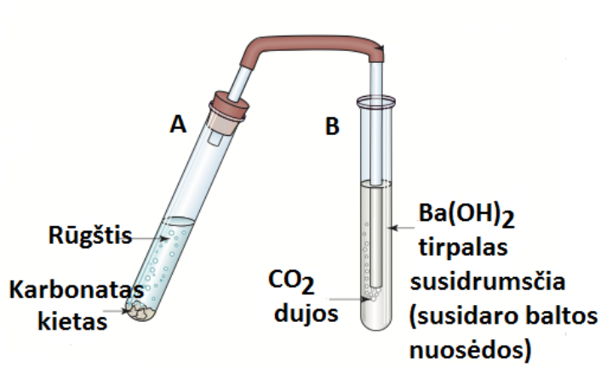
Į mėgintuvėlį įpilama sotaus Ba(OH)₂ tirpalo, įstatomas jungiamasis vamzdelis. Į stiklinį mėgintuvėlį įberiamas nedidelis kiekis sausos tiriamosios medžiagos arba keli lašai jos tirpalo, įlašinami 3-5 lašai 2 M HCl rūgšties ir mėgintuvėlis greitai užkemšamas kamščiu su jungiamuoju vamzdeliu. Išsiskyręs CO₂ sudrumsčia Ba(OH)₂ tirpalą. Ilgai CO₂ veikiamo Ba(OH)₂ tirpalo drumstumas dingsta, nes netirpus BaCO₃ virsta tirpiu vandenilio karbonatu Ba(HCO₃)₂.

Reakcija su sidabro nitratu (atliekama stikliniame mėgintuvėlyje).
Mėgintuvėlyje ištirpinkite šiek tiek karbonato. Į gautą tirpalą įpilkite kelis lašus Ag⁺ jonų turinčio tirpalo. Sidabro nitratas nusodina baltas sidabro karbonato nuosėdas, kurios po tam tikro laiko tamsėja. Skilimo reakcija vyksta lėtai, mėgintuvėlis su reakcijos mišiniu galima pašildyti vandens vonelėje.
CO₃²⁻ _{(aq)} + 2Ag⁺ _{(aq)} → Ag₂CO_{3 (k)}
Ag₂CO_{3 (k)} → Ag₂O _{(k)} + CO_{2 (d)}

PO₄³⁻ jonų atpažinimas

Reakcija su sidabro nitratu.
Mėgintuvėlyje ištirpinkite šiek tiek fosfato. Įlašinkite kelis lašus Ag⁺ jonų turinčio tirpalo. Fosfato jonai su Ag⁺ jonų turinčiu tirpalu sudaro geltonos spalvos nuosėdas, tirpstančias azoto rūgštyje bei amoniake:
PO₄³⁻ _{(aq)} +3Ag⁺ _{(aq)} → Ag₃PO_{4 (k)}
Ag₃PO_{4 (k)} + 3H⁺ _{(aq)} → 3Ag⁺ _{(aq)} + H₃PO₄ _{(s)}
Ag₃PO_{4 (k)} + 6 NH₃ _{(aq)} → 3[Ag(NH₃)₂]⁺ _{(aq)} + PO₄³⁻ _{(aq)}

Reakcija su magnio druskomis.
Mėgintuvėlyje ištirpinkite šiek tiek fosfato. Ant objektinio stiklelio greta užlašinami fosfato jonų tirpalo ir ,,Magnio mišinio“ (MgCl₂ + NH₄Cl + NH₄OH) lašai. Lašai sujungiami stikline lazdele ir mišinys paliekamas pastovėti. Susidaro Mg²⁺ jonams charakteringo pavidalo kristalai.
PO₄^{3–} _{(aq)} + Mg²⁺ _{(aq)} + NH₄⁺ _{(aq)} → MgNH₄PO_{4 (k)}

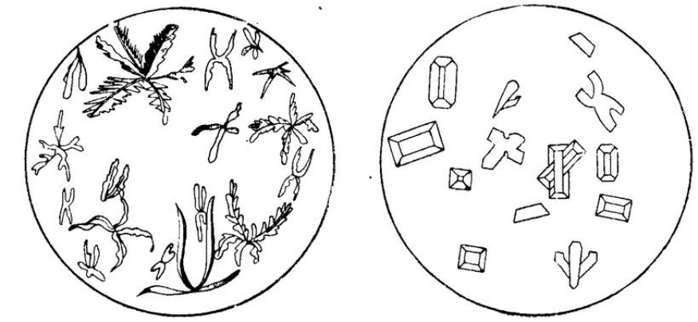
MgNH₄PO₄ ∙ 6H₂O kristalai MgNH₄PO₄ ∙ 6H₂O kristalai
gauti iš koncentruotų tirpalų gauti iš praskiestų tirpalų

SO₄²⁻ jonų atpažinimas
Mikrokristaloskopinė reakcija. (Šią reakcija jau darėte, todėl kartoti nereikia).
Ant objektinio stiklelio užlašinami lašas SO₄²⁻ tirpalo, greta lašas Ca²⁺ jonų tirpalo. Lašai sujungiami stikline lazdele – susidaro gipso adatėlės.
SO₄²⁻ _{(aq)} + Ca²⁺ _{(aq)} + 2H₂O _{(s)} → CaSO₄ ∙ 2H₂O _{(k)}

Cl⁻ jonų atpažinimas
Reakcija su sidabro nitratu. (Šią reakcija jau darėte, todėl kartoti nereikia).

Br⁻ jonų atpažinimas
- Reakcija su sidabro nitratu. (Šią reakcija jau darėte, todėl kartoti nereikia).
- Reakcija su koncentruota sieros rūgštimi (atliekama stikliniame mėgintuvėlyje).
Į mėgintuvėlį įlašinus keletą lašų bromido jonų tirpalo ir koncentruotos sieros rūgšties, bromido jonai oksiduojami iki laisvo bromo. Tirpalas lėtai įgyja rudą spalvą. Bromas su krakmolo tirpalu nereaguoja.
2Br⁻ _{(aq)} + SO₄²⁺ _{(aq)} + 4H⁺ _{(aq)} → Br_{2 (s)} + SO_{2 (d)} + 2H₂O _{(s)}

I⁻ jonų atpažinimas
- Reakcija su sidabro nitratu. (Šią reakcija jau darėte, todėl kartoti nereikia).
- Reakcija su koncentruota sieros rūgštimi (atliekama stikliniame mėgintuvėlyje).
Į mėgintuvėlį įlašinami keli lašai jodido jonų tirpalo ir koncentruotos sieros rūgšties. Sieros rūgštis oksiduoja jodido jonus iki laisvo jodo – tirpalas įgyja rudą spalvą. Jodo susidarymas patvirtinamas į tirpalą įlašinant 1-2 lašus krakmolo tirpalo – šis turėtų nusidaryti mėlyna spalva.
2I⁻ _{(aq)} + SO₄²⁺ _{(aq)} + 4H⁺ _{(aq)} → I_{2 (aq)} + SO_{2 (d)} + 2H₂O _{(s)}

Nežinomos druskos tyrimas

Tiglyje turite nežinomą druską, kurią gali sudaryti bet kokia tirtų katijonų ir anijonų kombinacija. Jūsų tikslas – nustatyti gautos druskos cheminę formulę. Visos nežinomos druskos yra sudarytos iš vieno katijono ir vieno anijono. Jeigu atlikus reakciją pamatysite tą patį išorinį požymį kaip ir atitinkamoje pavienėje reakcijoje, tai išduos to jono buvimą. Kiekvienai reakcijai imkite atskirą tirpalo X porciją.
Dauguma kokybinių reakcijų yra reakcijos tarp jonų, vykstančios vandenyje. Todėl prieš atliekant analizę, medžiagą reikia ištirpinti. Katijonų analizė daroma prieš anijonų analizę, tačiau reakcijų atlikimo tvarka nėra svarbi.

